# Phantom企劃書

## 遊戲核心

充斥著魔物、巨魔、魔法師、惡龍、美人與英雄的黃金時代已經結束，騎士精神消失殆盡，取而代之的是沒有盡頭的無聊生活。此時只有來自曼查的唐吉訶德大人和他英勇的侍從桑喬潘薩，義無反顧的踏上了偉大的冒險之旅。

《遊戲名稱》是一款改編自經典文學《唐吉訶德》的動作遊戲。玩家將扮演騎士唐吉訶德在幻想崩塌以前，挑戰這個枯燥乏味的現實！讓玩家體驗夢幻騎士以一擋百，一騎當千的爽快史詩戰役。

## 遊戲機制

### 關卡流程

#### 故事模式

在有限的時間內打敗所有敵人：

* 關卡開始時會播放劇情，結束也會播放劇情
* 把場上敵人清完之後，才會生成新一波的敵人
* 敵人會愈來愈強

舉例：羊-風車巨人-魔法師-明鏡騎士

* 打完所有關卡就可以看到結局
* 關卡中死掉，遊戲結束，下次遊戲從頭開始

像街機一樣可以投幣接關(一鍵投幣)

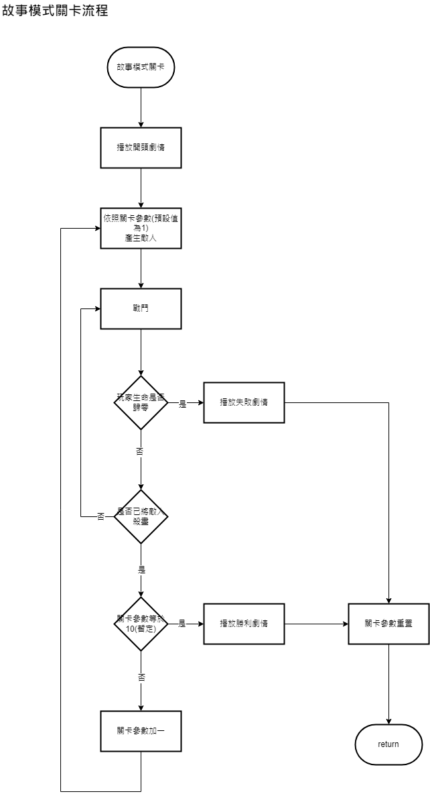

#### 挑戰模式

* 加入時間限制，時限一到，遊戲就會結束，其餘跟一般模式相同
* 若在時限內完成所有關卡可獲得分數加成
  + 剩愈多時間可獲得愈多分數
* 關卡中有道具可以增加或減少時間
* 場景隨著時間的減少變化
  + 像牙籤的建議，場景會逐漸崩塌
  + 音樂的變化
* 遊戲中會顯示分數
  + 遊戲結束時會加總剩餘時間、最大連擊數等參數形成最終分數
  + 顯示最終計分頁面

### 戰鬥機制

#### 一級目標

以操作簡單、強調打擊感為目標，整體效果會類似原案的一頁式企劃(下圖)。

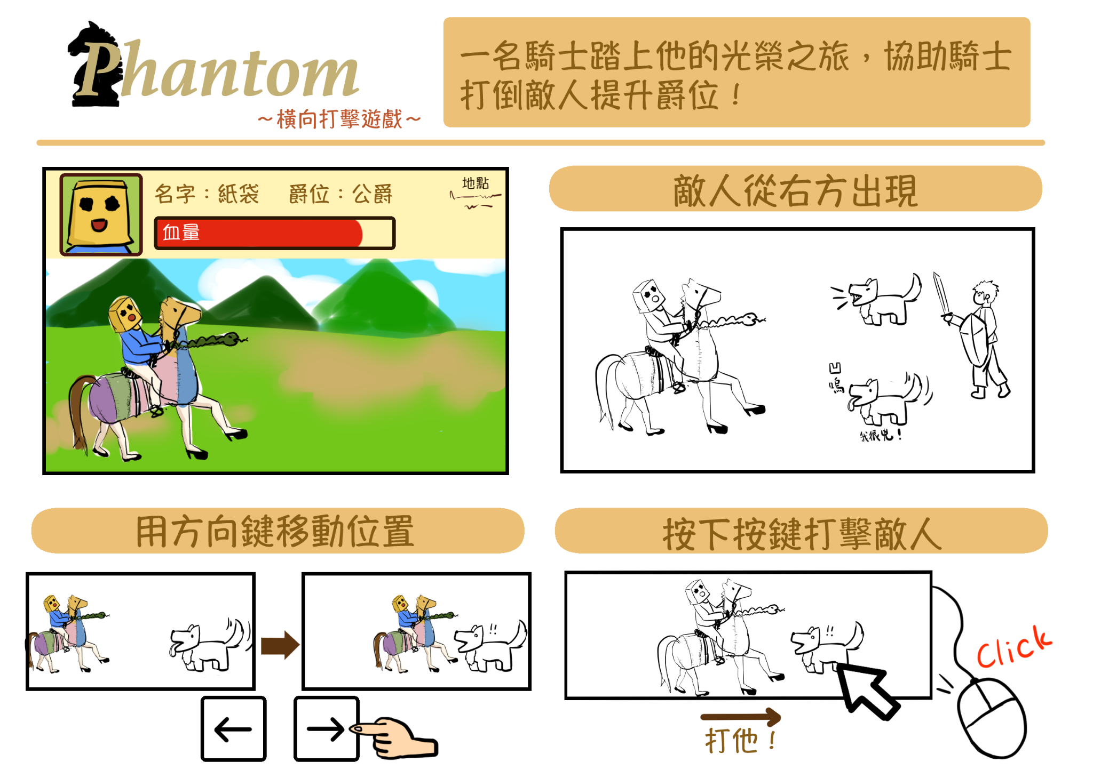

**玩家操作**

* 左右移動
* 跳躍：純粹以閃避傷害為主，有慣性
  + 跳躍的打擊感~~踩擊感~~若做好也能當一種攻擊手段
  + 也許後面(三級)可以有道具或被動技能是可以減少慣性
* 攻擊：對自身前方的敵人造成傷害

**敵人設計**

* 血量低
* 有接觸傷害(touch damage)
* 不同的移動速度、模式
* 不同的體型

**其他**

* 連擊：在未受傷害的情況下對敵人造成傷害，就會累積連擊數
* 計時

#### 二級目標

加入連段、特殊攻擊、跳躍攻擊、彈反等，以增加戰鬥時可使用的行動。

連續使用攻擊時，會有連段效果，每一段有不同特效、動畫與傷害



**玩家操作**

* 普通攻擊：前後搖時間較短，攻擊範圍較小，三段連段，第三段傷害最高
* 特殊攻擊：前後搖時間較長，攻擊範圍較大，沒有連段
* 跳躍攻擊：滯空時按下攻擊，對下方敵人造成傷害
* 彈反：在敵人攻擊的瞬間，按下攻擊，可將該攻擊反彈。

**敵人設計**

* 遠程攻擊
* 飛行

#### 三級目標

加入數值養成系統、裝備技能、隨機道具，不同技能/武器來增加遊戲重複遊玩的樂趣。

**其他**

* 不同的武器

#### 四級目標

騎乘/離開坐騎